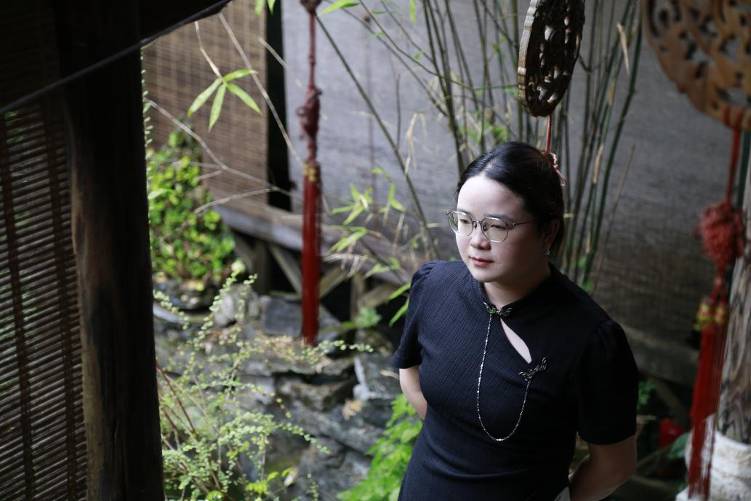

**罗琴，**女，中共党员，江西科技师范大学2019届电子商务（职师）专业校友，初级双师，助教，任职于江西信息应用职业技术学院数字技术学院,担任商务英语专业教研室组长，获得学院“优秀共产党员”称号，两次获得学院“优秀教师”称号，指导学生参加共青城市“鸭鸭杯”竞赛获得“优秀指导教师”称号，蓝桥杯“优秀指导教师”称号。